1. **Projektové vyučovanie na tému „Stavovce“, práce žiakov**

**Oblasť 2.1**. - interdisciplinárne väzby, integrácia medziodborových poznatkov

**Téma:** Animals/Zvieratá

rozvoj slovnej zásoby - časti tela zvierat

**Projekt**: Stavovce (BIO), vyhľadávanie a štúdium materiálov,

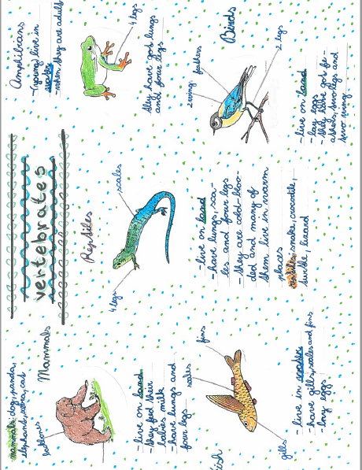 Rozvoj jazykových oblastí: čítanie, písanie

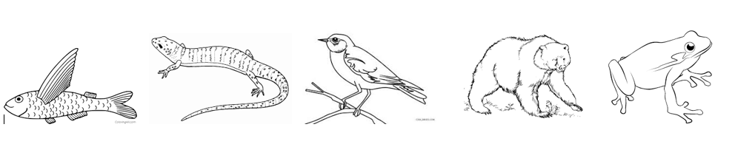 **Dokumenty**: Postup/ príprava na hodinu, výstupné práce žiakov

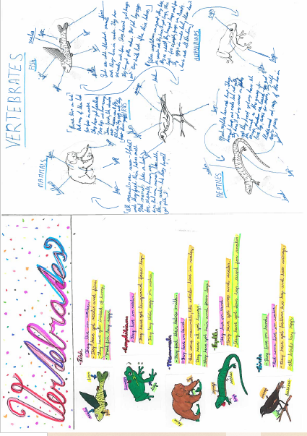

1. **Vlastné pracovné listy na rozvoj slovnej zásoby**

**Oblasť: 2.3** metódy a formy podporujúce aktívne učenie sa, rozvoj nadania žiakov, analýza problémov vo vyučovaní a návrh riešení

**Problém:** začiatočníci NJ, 2. cudzí jazyk, žiaci 6. roč./Prima

problém s osvojovaním sl. zásoby

Doklady: pracovné listy, projekt v meste, fotky, príprava, komentár k výsledkom písomných prác

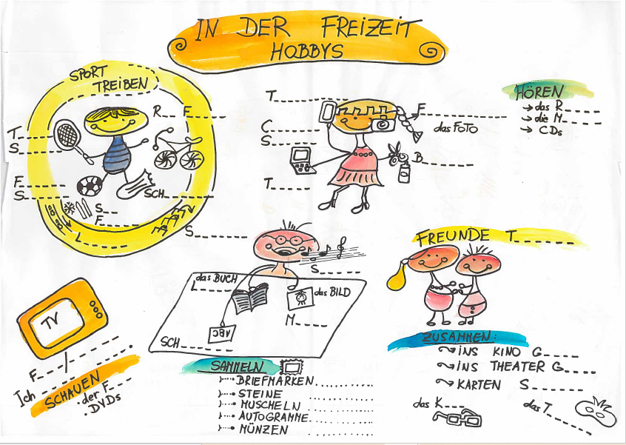

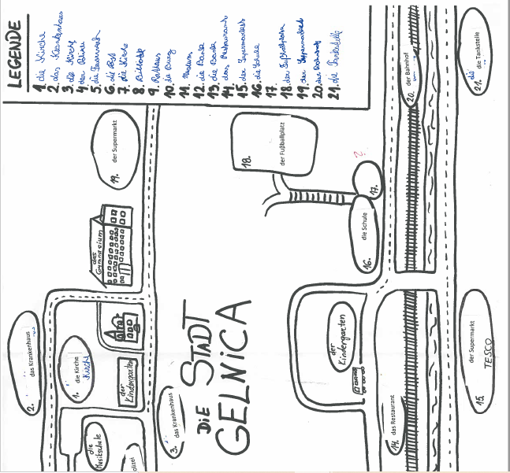

1. **Sociometrický dotazník**

**Oblasť 1.1 -** vývinové a individuálne charakteristiky žiakov, používanie vhodných metód na identifikáciu problémov v sociálnom a charakterovom vývine žiaka, práca v triede s cieľom zlepšiť triednu klímu

**Doklady**: sociometrický dotazník, vyhodnotenie dotazníka výchovná poradkyňa, správa z CCCaP po absolvovaní niekoľkých sedení žiakov s pracovníčkami z CCCaP v triede, popis aktivít na zlepšenie triednej klímy,

